Comunicazione
Explore More…
VisitMalta lancia la nuova campagna di comunicazione mirata ad approfondire la scoperta sensoriale dell’arcipelago maltese

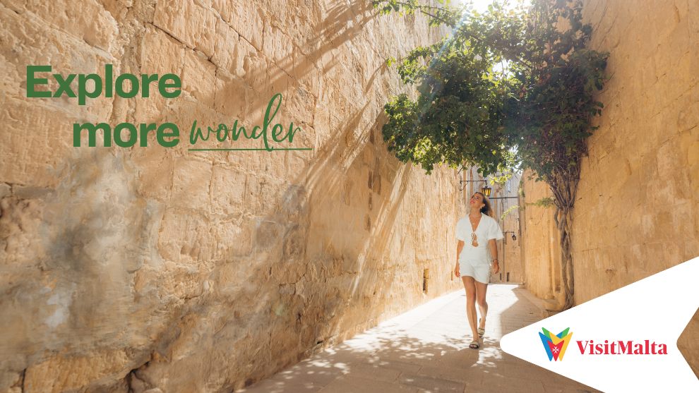

Roma, 26 settembre 2023 – VisitMalta porta la promozione turistica dell’arcipelago maltese ad un livello successivo e adotta il nuovo claim Explore More…
Per adattarsi alla personalità di ogni visitatore, il brand VisitMalta viene presentato in maniera eclettica, ogni volta diverso pur restando sempre fedele alle radici del luogo, costituite dalla gente, dalla cultura e dall’immenso patrimonio.

La campagna, lanciata dalla sede centrale di VisitMalta, è riportata in Italia nella sua versione originale, ovvero inglese. L’intento è di evidenziare le origini British del territorio e far percepire l’arcobaleno di etnie che la popolano. L’intera operazione promozionale viene presentata ufficialmente oggi con un evento stampa esclusivo, tutto declinato sul nuovo look and feel di Malta e ospitato dal Six Senses Rome.

Per raccontare le isole, VisitMalta si affida al potere delle immagini e alla scelta accurata della parola che segue il claim Explore more: soul, energy, legends, vibes, horizons, calm, beauty, culture, thrill, flavours, sono solo alcuni esempi degli aspetti che VisitMalta cerca di portare in luce con un racconto fatto di passeggiate tra natura e cultura, sport di mare e di terra, esperienze gastronomiche con i local, fine dining, borghi e city break. In poche parole, una carrellata di esperienze da vivere all’insegna del wellbeing a tutto tondo.

La nuova campagna fa leva sui cinque sensi e cerca di provocare una risposta profonda e viscerale nell’osservatore, suscitando il desiderio di vedere, odorare, assaggiare, toccare, sentire e in buona sostanza “percepire” Malta, ogni volta in un modo nuovo ed unico.

Utilizzando immagini e video di altissima qualità, la campagna VisitMalta sceglie ritmi calzanti risultando versatile e ricca di stimoli per essere diffusa su ogni tipo di media, dai social, alle riviste e fino alla Realtà Aumentata.

“Ci piace immaginare questa campagna come un pifferaio magico che invoglia il pubblico ad interessarsi a Malta, suscitando il desiderio di approfondire la conoscenza della destinazione. Lo scopo è anche quello di far comprendere al viaggiatore che il rapporto con Malta, anche se si è alla prima visita, è sempre personale e unico. E lo è già a partire dal momento in cui si sceglie l’arcipelago per le proprie vacanze e si decide il contenuto del viaggio, personalizzandolo ogni volta sugli interessi e i desideri di ciascuno. Malta è un connubio perfetto di esperienze e opportunità pressocché infinite e a portata di mano, per chi è pronto a lasciarsi andare all’esplorazione, sempre fatta nei tempi e nei modi scelti dal singolo viaggiatore, riuscendo così a creare ricordi di qualità” spiega Ester Tamasi, Direttore VisitMalta Italia.

VisitMalta Italia utilizzerà la nuova campagna al massimo delle sue potenzialità sfruttandone le caratteristiche modulari e permettendo di dialogare con toni e sentimenti diversi a seconda del target di riferimento che, come sappiamo, in Italia è molto variegato anche a seconda delle aree geografiche.

“La nostra sfida è sempre quella di trovare una nuova chiave per esplorare, raccontare e descrivere la destinazione per attrarre nuove nicchie di mercato e sorprendere la clientela con nuovi concetti e idee di viaggio” conclude Ester Tamasi.

www.visitmalta.com

Malta Tourism Authority (MTA), ente del turismo di Malta, ha il compito di creare e promuovere partnership, supportando e regolamentando il settore turistico nelle relazioni coi propri partner.
MTA promuove il brand nazionale con l’intento di formare, mantenere e gestire nel modo più proficuo possibile le relazioni con tutte le parti interessate. Il ruolo principale di MTA è quello di promuovere Malta come destinazione leader del turismo, con particolare attenzione alle proposte peculiari delle isole maltesi, del loro patrimonio, delle strutture ospitanti. MTA inoltre contribuisce a rafforzare le potenzialità delle risorse umane del settore turistico, garantire i più elevati standard e la qualità di prodotto, collabora per la promozione delle relazioni con i media locali ed internazionali e lo sviluppo di progetti di marketing e comunicazione.


OPEN MIND CONSULTING srl - UFFICIO STAMPA VIST MALTA
MEDIA CONTACT: MARILISA BRUNO – Corso Valdocco, 2 - 10122 Torino c/o COPERNICO GARIBALDI
T: +39 011 812 8633@: info@openmindconsulting.it - W: www.openmindconsulting.it

